新 书 推 荐

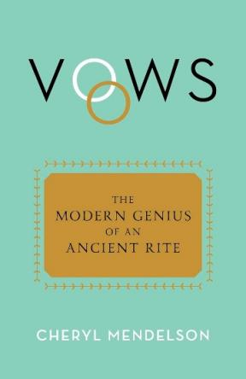
中文书名：《结婚誓言：社会学视角看古老仪式中的现代巧思》
英文书名：VOWS: The Modern Genius of an Ancient Rite
作 者：Cheryl Mendelson
出 版 社：Simon & Schuster
代理公司：Inkwell/ANA/Zoey
出版时间：2024年5月
代理地区：中国大陆、台湾
页 数：256页
审读资料：电子稿
类 型：大众社科

内容简介：

畅销书《家事的抚慰》（Home Comforts）的作者讲述了结婚誓言意味着什么，以及为什么仍然重要。

在西方，结婚与仪式上的承诺紧密相连，以至于“宣誓”成了结婚的同义词。从历史学和人类学的角度来看，这种习俗实际上是一种奇怪现象，确实出乎我们的意料。在历史长河中，世界上大多数人结婚时都没有立下誓言，这是有原因的。立下誓言的婚姻前提是自由选择，而自由选择使我们找到最合适的人成为可能。这是一种非常现代的安排。

本书既是两段婚姻的动人回忆录，也是对婚姻本身的深思。谢丽尔·门德尔森通过最传统的承诺，探讨了其中蕴含的社会学，并说明了这些承诺经久不衰的原因。在思考这些誓言所蕴含的婚姻类型时，作者回答了生活中一些最迫切、最私人的问题：我能否、是否愿意或是否应该向某人做出这些承诺？本书利用历史和文学作品，描述了传统誓言承诺的行为准则，并以此回答了一系列其他问题：为什么婚礼誓言只出现在西方？为什么今天世界各地的婚礼上都要宣读誓言？为什么这些誓言延续了近千年？为什么誓言中承诺的婚姻能够延续下来？

作者简介：

谢丽尔·门德尔森（Cheryl Mendelson）毕业于哈佛大学法学院，曾任哲学教授，并著有小说《晨边高地》（Morningside Heights）和《爱、工作、孩子》（Love, Work, Children）。1999年，她撰写了经典畅销书《家事的抚慰》（Home Comforts）。她出生于宾夕法尼亚州格林县的一个农村家庭，现与丈夫居住在纽约市。

感谢您的阅读！
请将反馈信息发至：版权负责人
Email：Rights@nurnberg.com.cn
安德鲁·纳伯格联合国际有限公司北京代表处
北京市海淀区中关村大街甲59号中国人民大学文化大厦1705室, 邮编：100872
电话：010-82504106, 传真：010-82504200
公司网址：http://www.nurnberg.com.cn
书目下载：http://www.nurnberg.com.cn/booklist_zh/list.aspx
书讯浏览：http://www.nurnberg.com.cn/book/book.aspx
视频推荐：http://www.nurnberg.com.cn/video/video.aspx
豆瓣小站：http://site.douban.com/110577/
新浪微博：安德鲁纳伯格公司的微博_微博 (weibo.com)
微信订阅号：ANABJ2002

